佛光山學校財團法人高雄市普門高級中學
108學年度第二學期生涯發展教育-國三職業試探成果報告表
活動名稱 | 108學年度第二學期生涯發展教育-國三職業試探《甜點製作》
活動日期 | 109年5月20日(三) | 活動地點 | 烘焙教室
活動對象 | 國三孝班學生 | 參加人數 | 師生32人
活動目的 | 由教學及實習，讓學生能有探索的機會，認識不同科別及其未來的發展方向，以進 行生涯覺察、試探及生涯規劃之預備。
預期效果 | 學生對於職業類科別有足夠的認識，有利於訂定合適的生涯決擇。

佛光山學校財團法人高雄市普門高級中學
108學年度第二學期國三職業試探活動成果照片
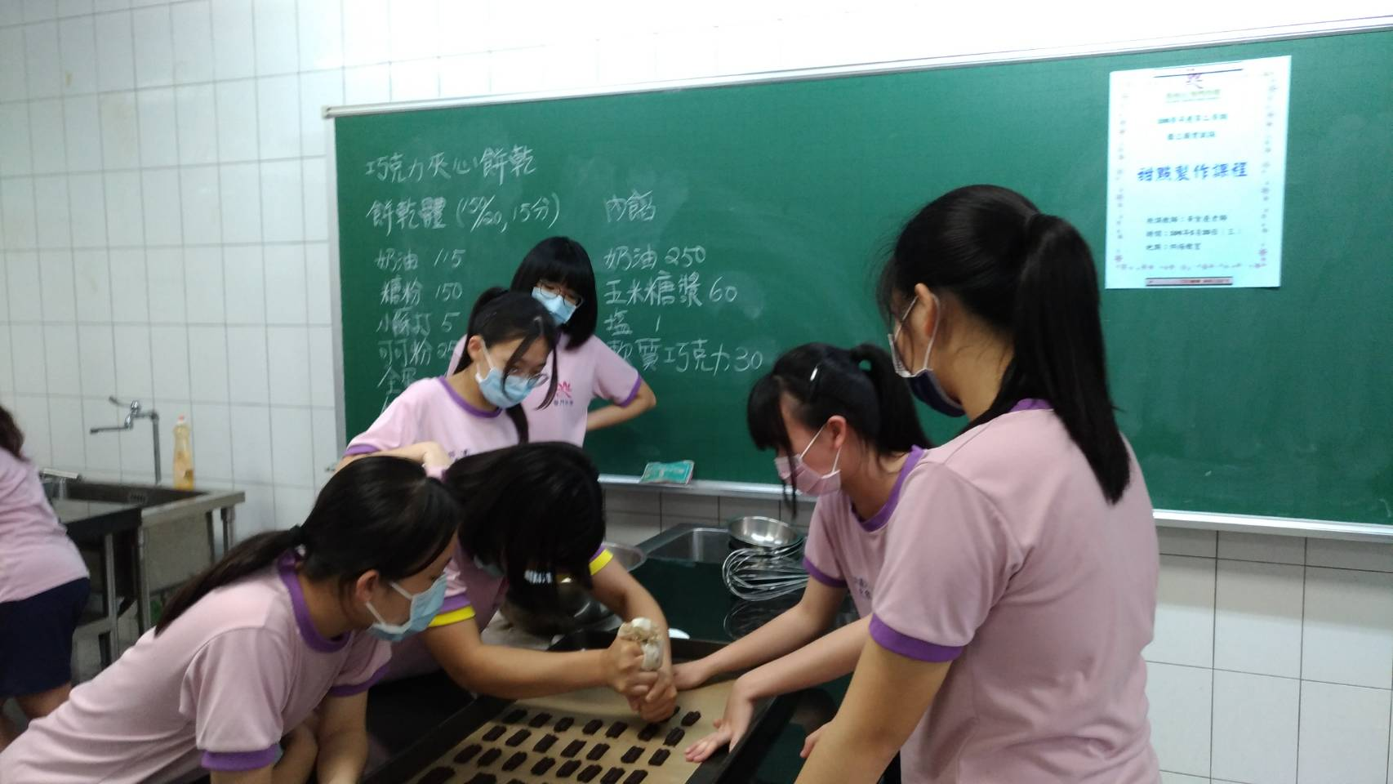

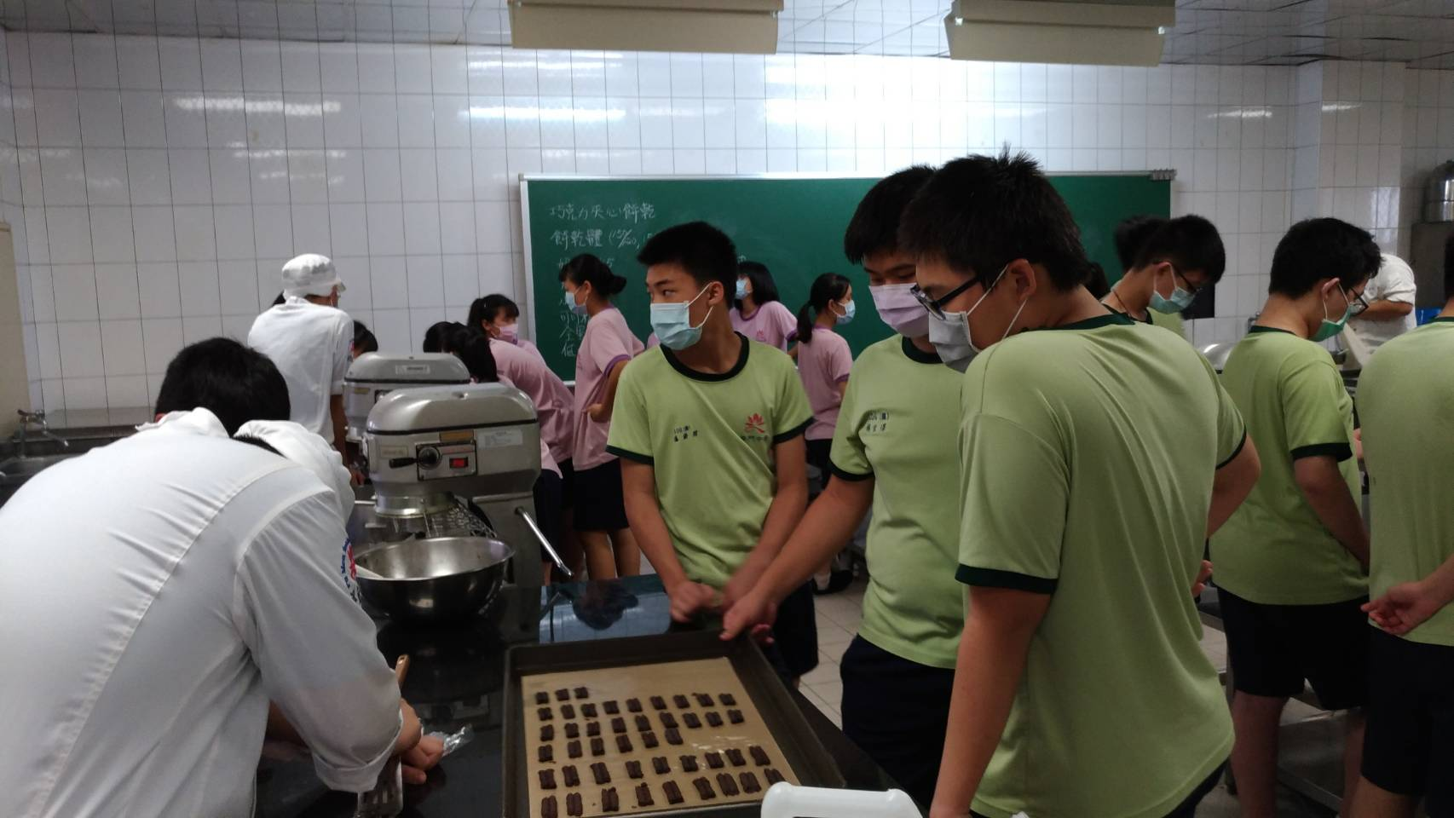

佛光山學校財團法人高雄市普門高級中學
108學年度第二學期國三職業試探活動成果照片
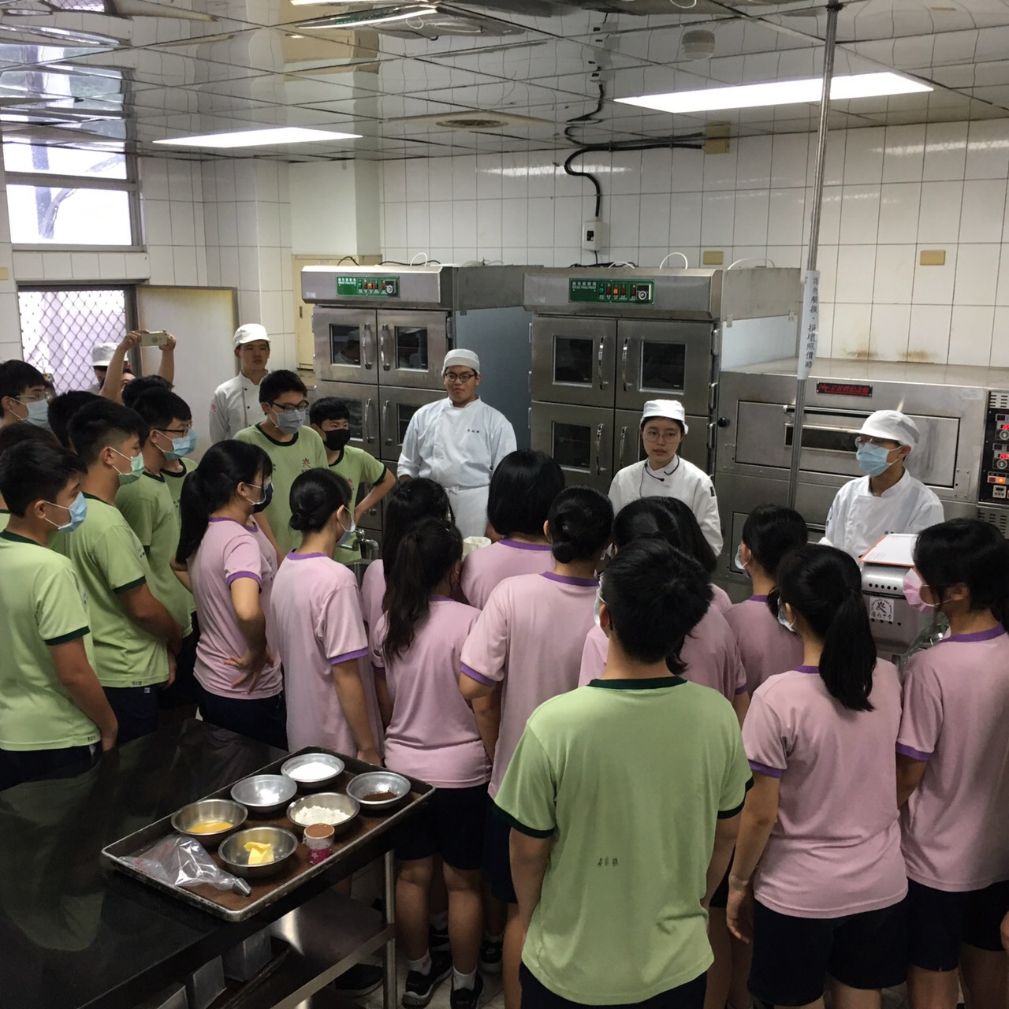

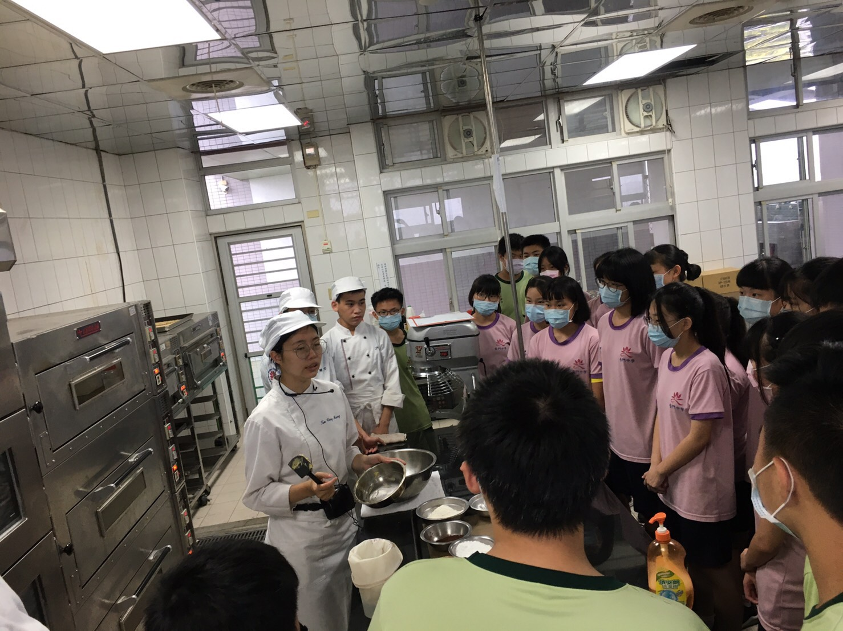

佛光山學校財團法人高雄市普門高級中學
108學年度第二學期國三職業試探活動成果照片
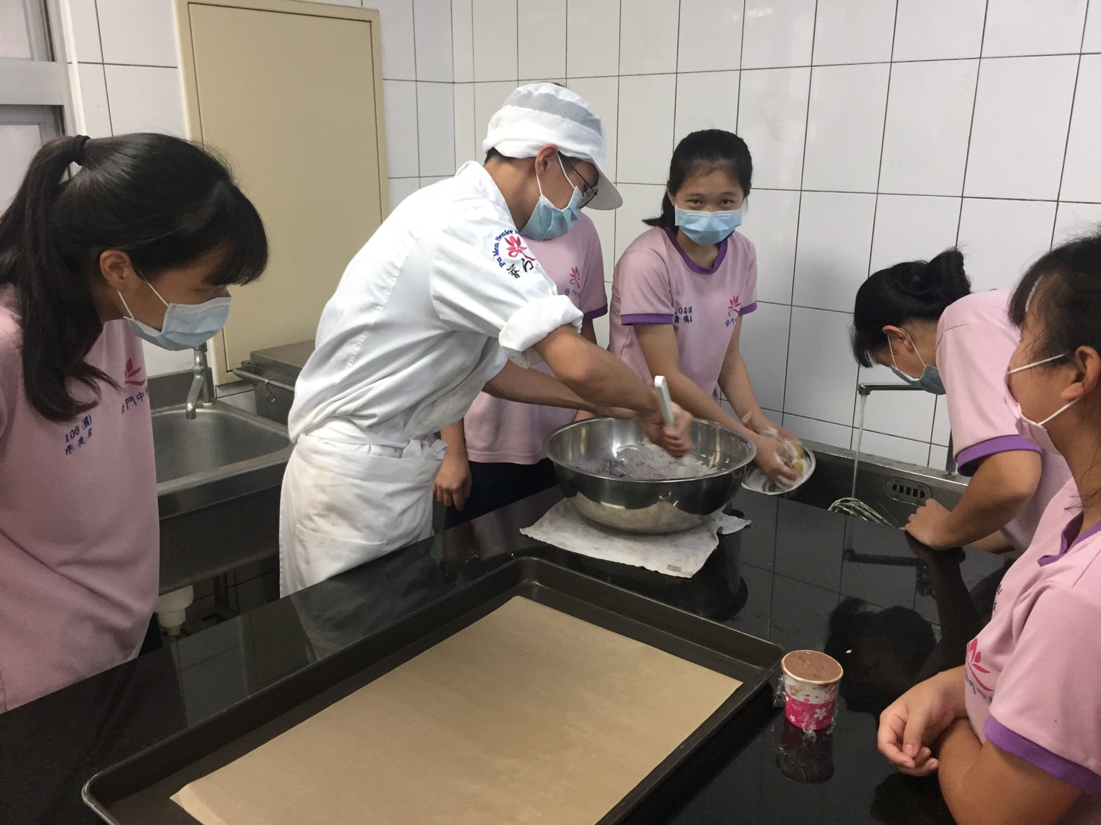

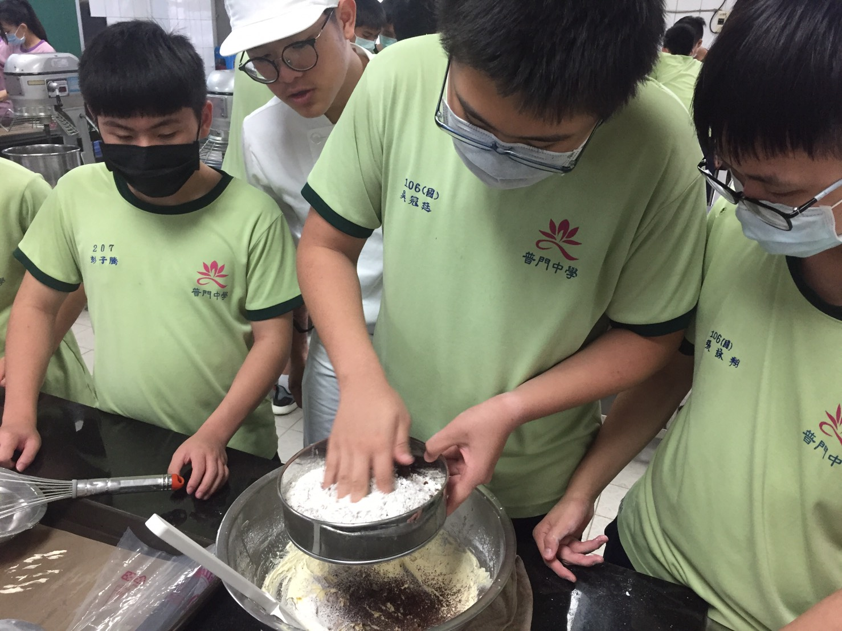

佛光山學校財團法人高雄市普門高級中學
108學年度第二學期國三職業試探活動成果照片
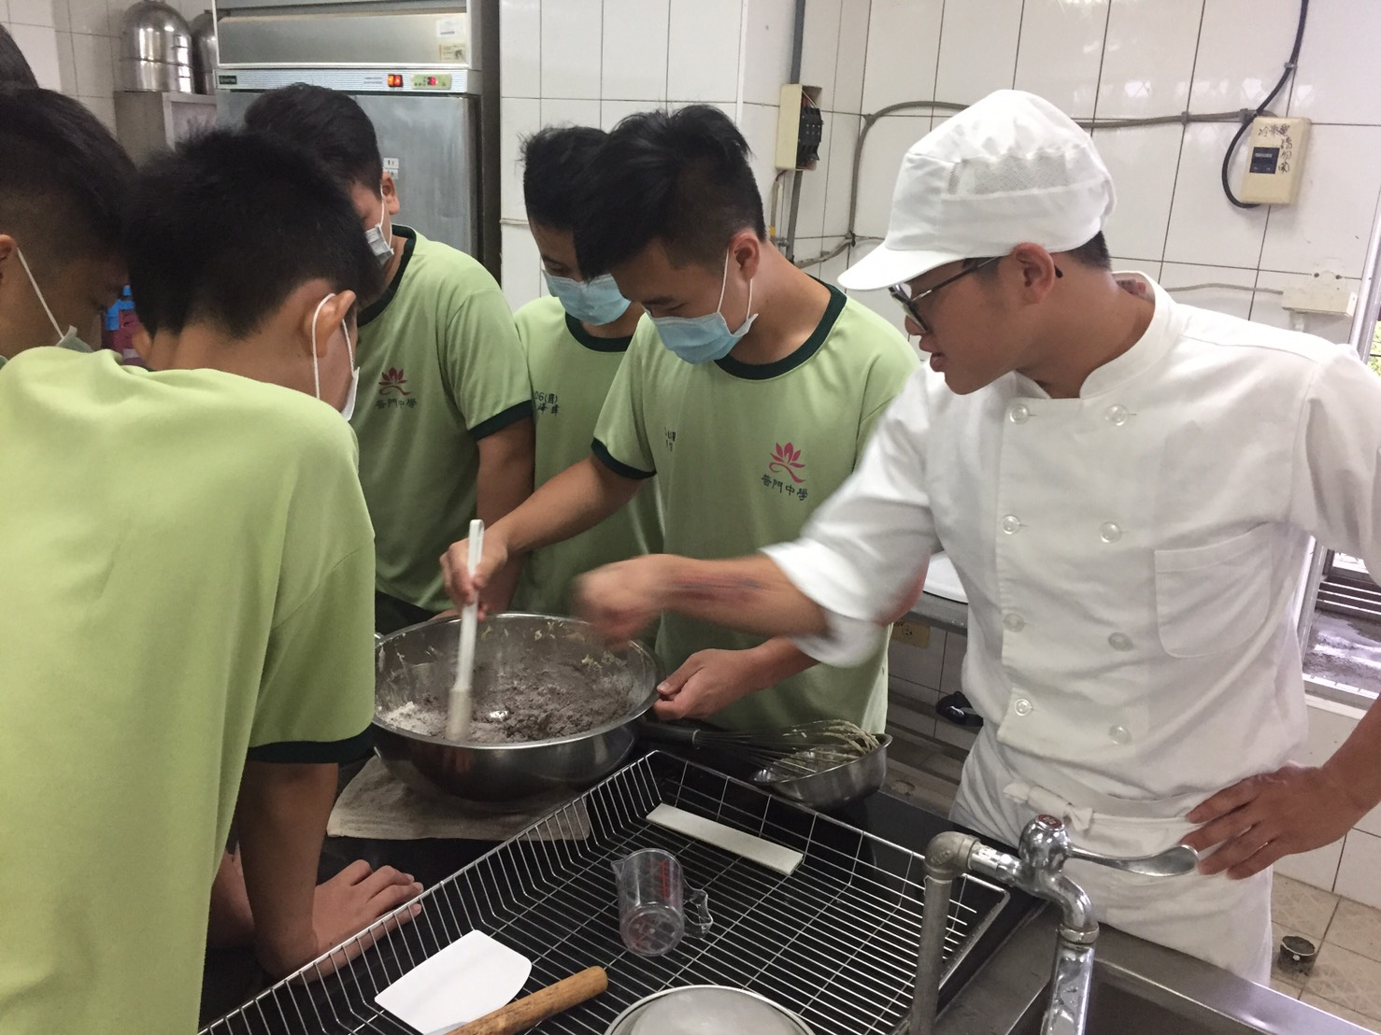

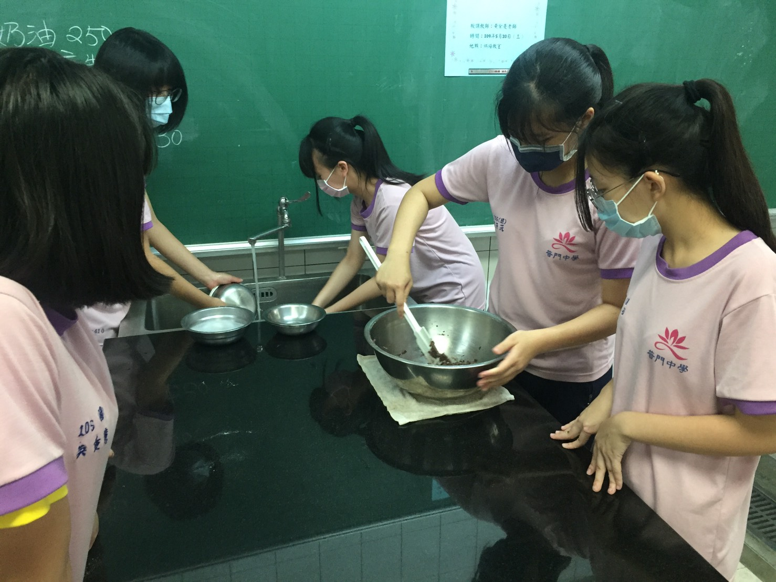

佛光山學校財團法人高雄市普門高級中學
108學年度第二學期國三職業試探活動成果照片
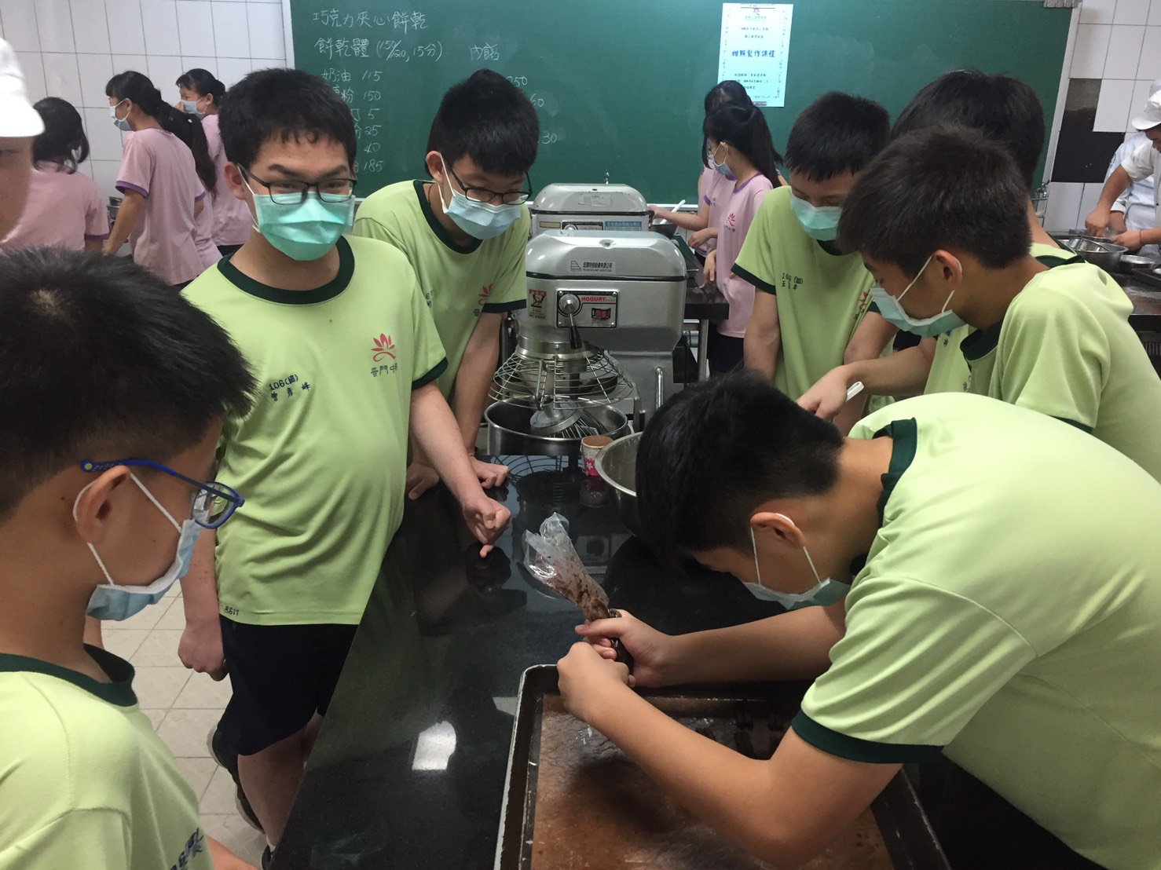

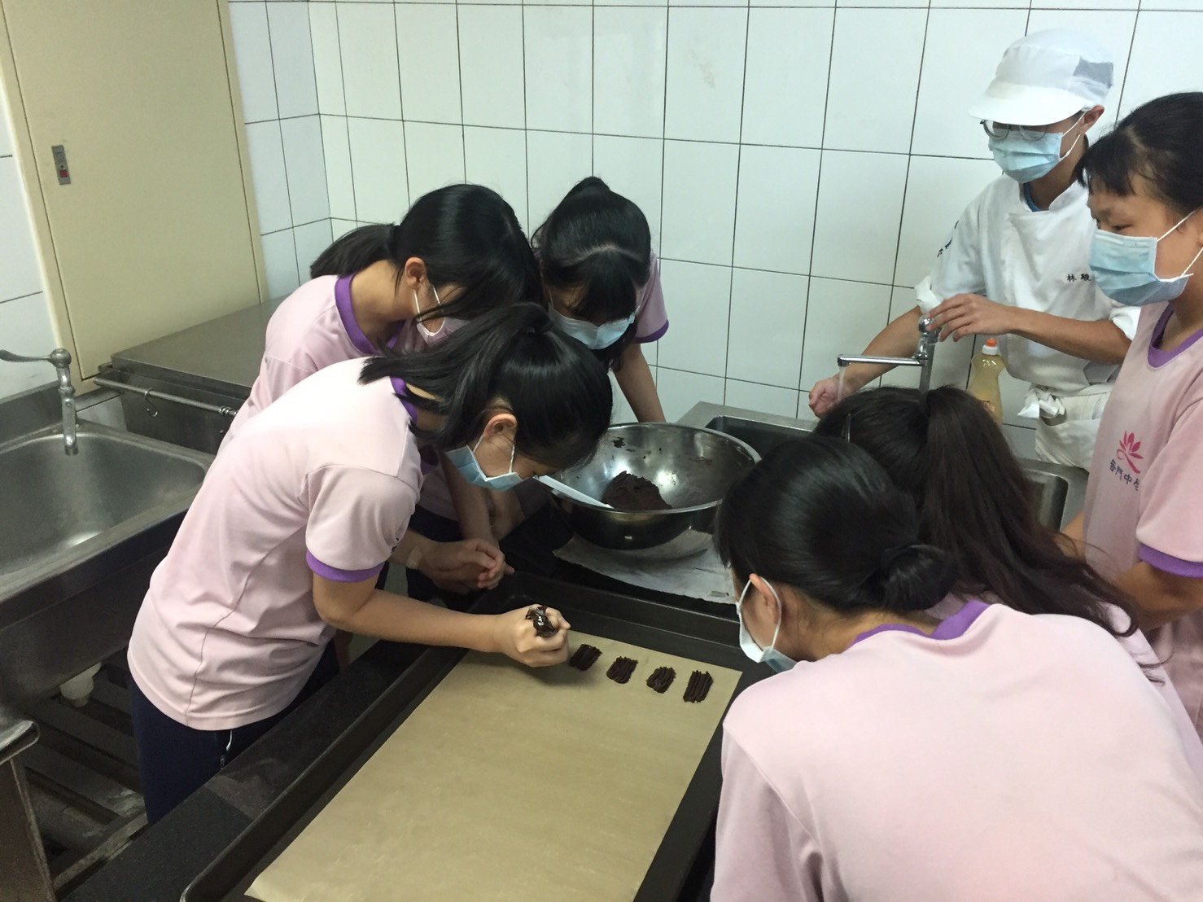

佛光山學校財團法人高雄市普門高級中學
108學年度第二學期國三職業試探活動成果照片
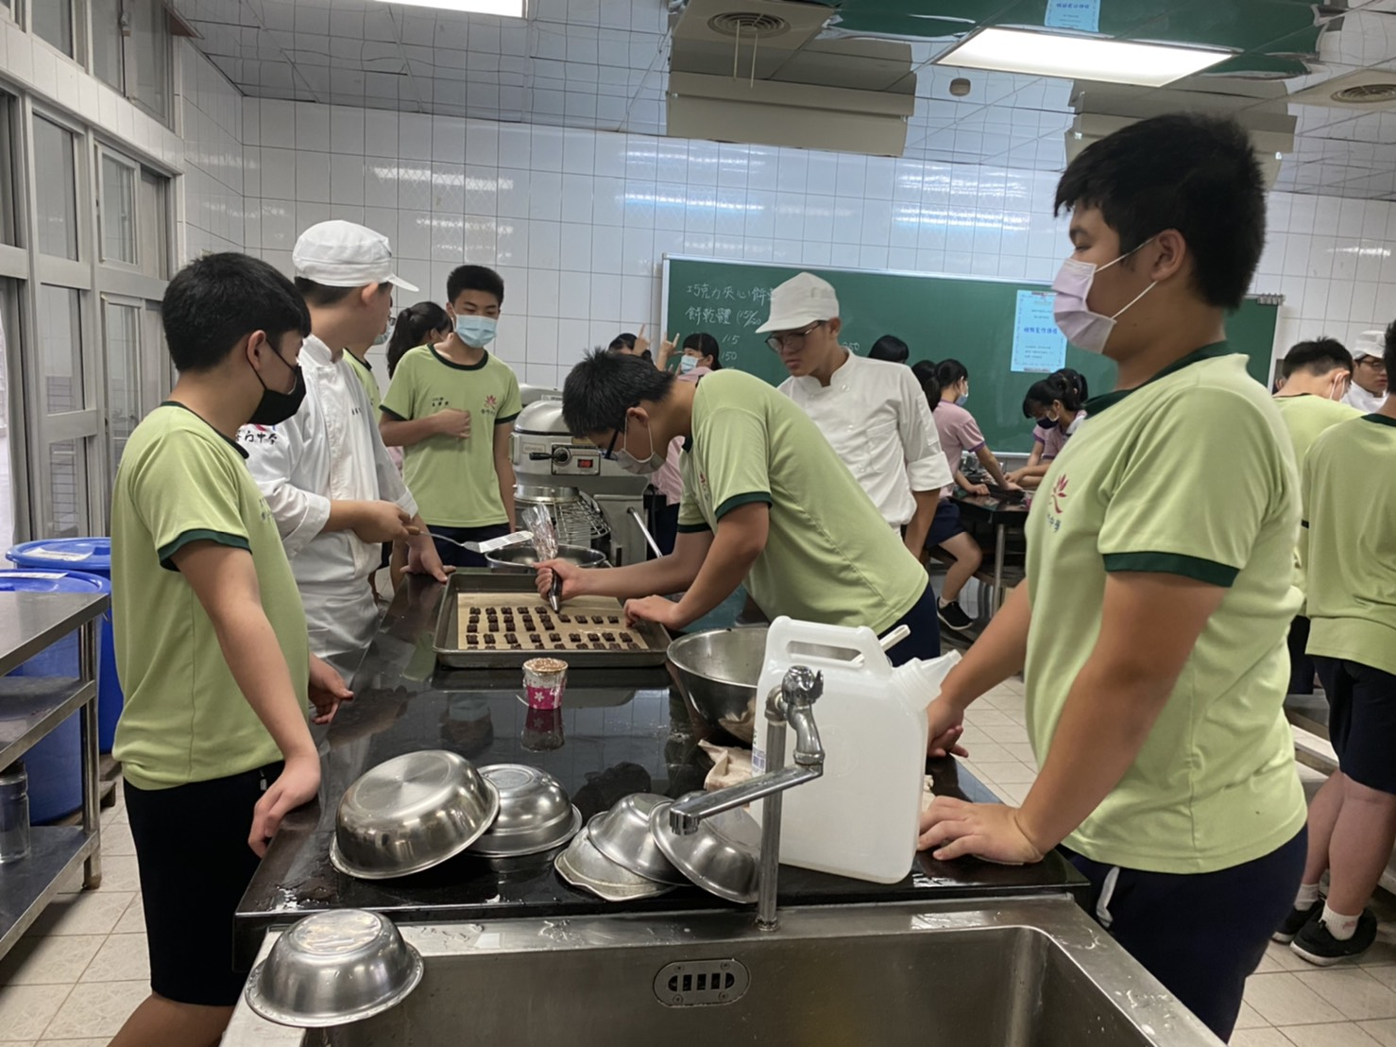

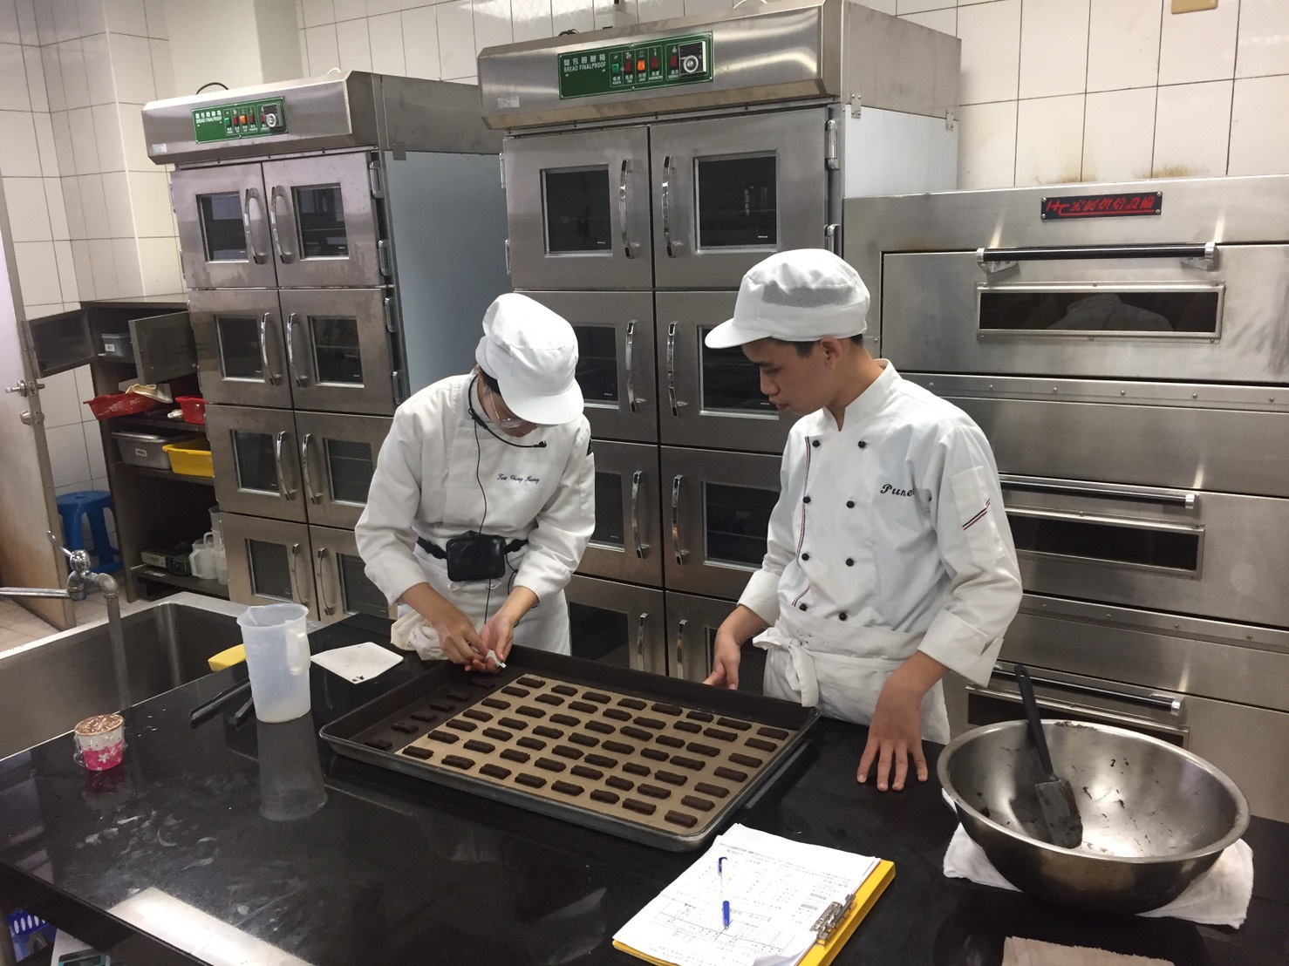

佛光山學校財團法人高雄市普門高級中學
108學年度第二學期國三職業試探活動成果照片


